Table of Contents

DOKUMEN PROFIL PROYEK TESIS
Judul Tesis: Pengembangan Media Pembelajaran Algoritma Berbasis AI dengan Pendekatan Personalized Learning untuk Menganalisis Perkembangan Struktur Prompt dalam Computational Thinking dan Critical Thinking Siswa SMA Kelas 10
Institusi: Universitas Pendidikan Ilmu Komputer Sifat Dokumen: Privat — untuk dosen pembimbing dan penguji Versi: 1.0 Tanggal: 26 April 2026

Daftar Isi
- Pendahuluan
- Konteks Penelitian
- Gambaran Umum Sistem
- Arsitektur Teknis
- Model Data
- Alur Penggunaan
- Metodologi Integrasi AI
- Pipeline Pengukuran Riset (RM2 & RM3)
- Keamanan dan Privasi
- Status Implementasi dan Keterbatasan
- Lampiran

1. Pendahuluan

1.1 Identitas Proyek
Proyek ini merupakan artefak penelitian tesis Magister yang berbentuk aplikasi web pembelajaran berbasis kecerdasan buatan (AI). Aplikasi tidak ditujukan sebagai produk komersial, melainkan sebagai instrumen penelitian (research instrument) yang digunakan oleh sejumlah terbatas peserta penelitian untuk menghasilkan data primer yang akan dianalisis dalam tesis.
Repositori kode internal proyek dikenal dengan nama paket principle-learn versi 0.2.0. Selanjutnya dalam dokumen ini, aplikasi disebut sebagai Media Pembelajaran atau sistem.

1.2 Latar Belakang Singkat
Pembelajaran algoritma di tingkat Sekolah Menengah Atas (SMA) menuntut siswa membangun dua kemampuan kognitif tingkat tinggi: computational thinking (CT) — kemampuan menguraikan masalah, mengenali pola, melakukan abstraksi, dan menyusun algoritma; serta critical thinking (CrT) — kemampuan mengevaluasi argumen, menyaring asumsi, dan menalar secara reflektif. Kedua kemampuan ini selama ini diukur secara tidak langsung melalui asesmen tertulis konvensional yang sulit menangkap proses berpikir siswa.
Munculnya Large Language Model (LLM) seperti yang disediakan OpenAI membuka kemungkinan baru: ketika siswa berinteraksi dengan AI dalam proses belajar, struktur dari pertanyaan / prompt yang mereka rumuskan dapat menjadi jejak (proxy) bagi struktur berpikir mereka. Pertanyaan yang awalnya dangkal-deklaratif (“apa itu for loop?”) berbeda secara fundamental dari pertanyaan yang reflektif-evaluatif (“kenapa kompleksitas algoritma X lebih buruk daripada Y untuk kasus Z?”). Perubahan struktur prompt antar-waktu dapat dijadikan indikator perkembangan kemampuan CT dan CrT.

1.3 Tujuan Proyek
Proyek ini memiliki dua lapis tujuan yang saling mendukung:
- Tujuan praktis — membangun media pembelajaran algoritma berbasis AI yang melayani siswa SMA Kelas 10 dengan pendekatan personalized learning: course di-generate berdasarkan topik, tujuan, dan tingkat siswa; siswa difasilitasi belajar mandiri dengan bantuan AI (tanya-jawab, challenge thinking, kuis, jurnal refleksi).
- Tujuan riset — mengumpulkan data interaksi siswa dengan AI sebagai bahan analisis perkembangan struktur prompt dan indikator CT / CrT, yang menjadi inti pembahasan tesis.

1.4 Ruang Lingkup
Ruang lingkup yang termasuk dalam dokumen ini:
- Arsitektur dan implementasi sistem yang sudah berjalan;
- Alur pengguna (siswa) dan administrator (peneliti);
- Skema basis data, termasuk tabel khusus riset;
- Metodologi integrasi AI dan rencana pipeline pengukuran;
- Aspek keamanan dan privasi data peserta penelitian.
Ruang lingkup yang tidak termasuk:
- Detail isi tesis (kerangka teori, kajian pustaka, metode analisis statistik);
- Hasil empiris dari peserta penelitian;
- Manual penggunaan langkah-demi-langkah;
- Screenshot antarmuka pengguna.

1.5 Sistematika Dokumen
Dokumen disusun bertahap dari konteks ke detail. Pembaca yang ingin gambaran umum cukup membaca Bab 1 sampai Bab 3. Pembaca yang menilai kelayakan implementasi dapat melanjutkan ke Bab 4 sampai Bab 6. Pembaca yang fokus pada metodologi riset dapat langsung ke Bab 7 dan Bab 8.

2. Konteks Penelitian

2.1 Rumusan Masalah
Tesis ini bertumpu pada tiga rumusan masalah (selanjutnya disingkat RM):
- RM1 — Pengembangan Media. Bagaimana proses dan hasil pengembangan media pembelajaran algoritma berbasis AI dengan pendekatan personalized learning pada pembelajaran Informatika Fase E?
- RM2 — Perkembangan Struktur Prompt. Bagaimana tahapan perkembangan struktur prompt siswa SMA dalam interaksi dengan AI pada pembelajaran algoritma?
- RM3 — Manifestasi CT & Critical Thinking. Bagaimana indikator computational thinking dan critical thinking termanifestasi dalam setiap tahapan perkembangan struktur prompt tersebut?

2.2 Pemetaan RM ke Metodologi Pengambilan Data
Sistem yang dijelaskan dokumen ini melayani ketiga RM secara berbeda — sebagai artefak yang dievaluasi untuk RM1, dan sebagai alat pengumpul data untuk RM2 dan RM3.
RM | Sumber Data | Instrumen | Teknik Analisis | Luaran
RM1 | Skor validitas pakar (LORI), skor praktikalitas pengguna (SUS), catatan revisi ahli, komentar pengguna | Lembar expert appraisal, LORI, SUS, rekap keputusan revisi | Analisis deskriptif LORI & SUS, integrasi hasil untuk keputusan revisi | Status kelayakan media (valid-praktis) + rekomendasi revisi
RM2 | Log interaksi siswa–AI antar-sesi, logbook observasi kelas, wawancara pendalaman | Sistem logging digital, logbook observasi, rubrik strategi prompting (SCP → SRP → MQP → Reflektif) | Inductive content analysis untuk pembentukan kategori, lalu analisis longitudinal per sesi dan per partisipan | Peta lintasan perkembangan struktur prompt + identifikasi pola (naik, stagnan, fluktuatif, anomali)
RM3 | Unit prompt terkode, artefak solusi, narasi klarifikasi dari wawancara | Crosswalk operasional RM3, matriks indikator CT, matriks indikator CrT (Facione), lembar analisis artefak | Directed content analysis berbasis kerangka CT & Facione, diikuti triangulasi lintas sumber | Profil manifestasi CT & CrT pada setiap tahap prompt — dasar sintesis model konseptual akhir

2.3 Posisi Sistem dalam Penelitian
Sistem berperan sebagai alat pengumpul data sekaligus intervensi pembelajaran. Untuk RM1, sistem adalah obyek yang dievaluasi (validitas oleh ahli, praktikalitas oleh siswa). Untuk RM2 dan RM3, sistem adalah instrumen pengumpul data: setiap interaksi siswa dengan AI yang berimplikasi kognitif (mengajukan pertanyaan, menjawab tantangan berpikir, mengisi jurnal refleksi, mengerjakan kuis) tercatat di basis data dan menjadi bahan analisis longitudinal.

2.4 Aktor / Pengguna
Aktor | Jumlah | Peran dalam sistem | Peran dalam riset
Siswa | Terbatas (peserta riset) | Pengguna akhir media pembelajaran | Subjek penelitian; produsen data prompt
Administrator | 1 orang (peneliti) | Mengelola siswa & memantau aktivitas | Pengamat & analis data
AI (OpenAI) | — | Generator konten & penjawab pertanyaan | Stimulus interaksi
Tidak ada peran lain (reviewer, co-rater, dosen pembimbing dalam aplikasi). Hierarki peran sengaja dibatasi pada user dan ADMIN.

3. Gambaran Umum Sistem

3.1 Deskripsi Sistem
Sistem adalah aplikasi web single-page-feel berbasis Next.js 15 (App Router) dengan basis data Supabase PostgreSQL dan integrasi OpenAI API. Siswa mengakses sistem melalui browser, masuk dengan akun, melalui onboarding edukatif, lalu meminta sebuah course algoritma yang akan di-generate secara otomatis oleh AI sesuai parameter mereka. Selama belajar, siswa dapat bertanya pada AI, ditantang berpikir oleh AI, mengerjakan kuis, dan mengisi jurnal refleksi. Setiap interaksi tercatat untuk keperluan riset.

3.2 Pendekatan Personalized Learning
Personalisasi pada sistem ini diwujudkan melalui tiga lapis:
- Personalisasi konten saat pembuatan course — siswa mengisi form tiga langkah yang menyatakan: topik yang diinginkan, tujuan belajar, tingkat kemahiran (Beginner / Intermediate / Advanced), topik tambahan, masalah yang dihadapi, dan asumsi awal. AI menggunakan parameter ini untuk membentuk struktur kursus.
- Personalisasi runtime — fitur Ask Question dan Challenge Thinking memberi respons yang spesifik terhadap konteks subtopik tempat siswa sedang berada, dengan streaming respons untuk pengalaman yang responsif.
- Personalisasi asesmen — kuis dapat di-regenerate per subtopik; jurnal refleksi mengikuti progres tiap modul.

3.3 Fitur Utama
Berikut fitur yang sudah diimplementasikan dan berjalan di sistem:
- Otentikasi siswa & administrator dengan JWT, refresh token, dan proteksi CSRF.
- Onboarding edukatif (/onboarding, /onboarding/intro) untuk memperkenalkan paradigma belajar dengan AI sebelum siswa mulai meminta course.
- Permintaan course tiga-langkah (/request-course/step1 → step2 → step3 → generating) yang menyimpan keadaan lintas langkah melalui RequestCourseContext.
- AI course generation (/api/generate-course, /api/generate-subtopic, /api/generate-examples) — pembentukan struktur modul → subtopik → halaman beserta contoh.
- Belajar per-subtopik (/course/[courseId]/subtopic/[subIdx]/[pageIdx]) dengan halaman bertahap.
- Ask Question (/api/ask-question, streaming) — siswa mengetikkan pertanyaan bebas, AI menjawab dengan referensi pada konteks subtopik.
- Challenge Thinking (/api/challenge-thinking, streaming) — sistem memberikan prompt tantangan berpikir yang menuntut siswa mengevaluasi, membandingkan, atau memutuskan sesuatu; respons siswa kemudian diberi umpan balik melalui /api/challenge-feedback.
- Kuis interaktif dengan submisi (/api/quiz/submit), pengecekan status (/api/quiz/status), dan kemampuan regenerate (/api/quiz/regenerate).
- Jurnal refleksi (/api/jurnal/save, /api/jurnal/status) dan transkrip catatan belajar.
- Diskusi modul user-facing (/course/[courseId]/discussion/[moduleIdx], endpoint /api/discussion/*) sebagai bagian dari alur belajar.
- Pelacakan progres belajar (/api/learning-progress, /api/user-progress, /api/learning-profile, /api/prompt-journey).
- Admin panel untuk: dashboard ringkas (/admin/dashboard), manajemen siswa (/admin/siswa, /admin/siswa/[id]), pemantauan aktivitas (/admin/aktivitas), dan modul riset (/admin/riset/*).
- Pencatatan log API ke tabel api_logs melalui middleware withApiLogging untuk audit dan debugging.

3.4 Fitur di Luar Lingkup Riset
Beberapa modul tersedia di basis kode tetapi tidak digunakan dalam riset tesis dan tidak dipelihara aktif:
- Modul Ekspor (/admin/ekspor dan endpoint */export).
- Tab Kesehatan Sistem pada dashboard admin (endpoint /api/admin/monitoring/logging).
- Modul Diskusi sisi admin (tab “Diskusi” pada /admin/aktivitas dan endpoint /api/admin/discussions/*). Catatan: fitur diskusi sisi siswa tetap aktif.
Penjelasan: keputusan ini diambil agar fokus tesis tertumpu pada perkembangan struktur prompt siswa, bukan pada operasionalisasi sistem.

4. Arsitektur Teknis

4.1 Stack Teknologi
Lapis | Teknologi | Catatan
Framework | Next.js 15 App Router | Server Components + route handlers
Bahasa | TypeScript 5 (strict) | —
UI | React 19 + Sass modules | Komponen ber-scope per fitur
Basis data | Supabase PostgreSQL | RLS aktif, service role untuk operasi elevasi
Otentikasi | JWT custom (bukan Supabase Auth) | Access + refresh token, cookie httpOnly
Validasi | Zod | Lewat helper parseBody()
AI | OpenAI SDK v4 | Model standar dapat diatur via OPENAI_MODEL
Logging | Tabel api_logs + middleware | —
Deployment | Vercel | Node 22.x

4.2 Diagram Arsitektur Tingkat Tinggi
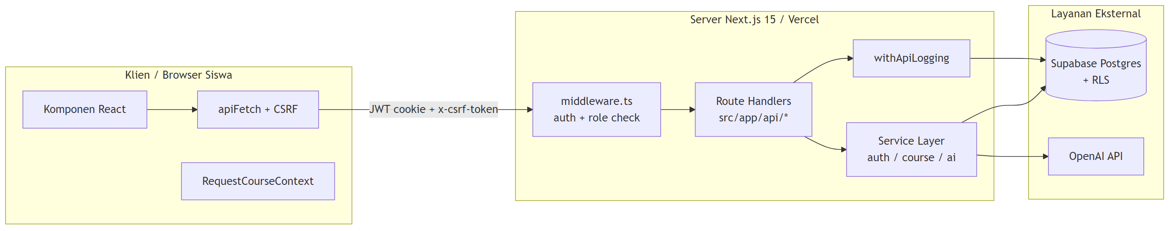
Diagram 1

4.3 Pola Komunikasi Klien-Server
- Cookie-based JWT: access token berusia pendek + refresh token yang dirotasi tiap pemakaian.
- Double-submit cookie CSRF: nilai csrf_token dibaca oleh apiFetch() di sisi klien lalu dikirim ulang sebagai header x-csrf-token. Middleware withProtection() membandingkan keduanya.
- Streaming response untuk Ask Question dan Challenge Thinking menggunakan Server-Sent style via Fetch streams, memungkinkan siswa melihat jawaban AI ditulis bertahap.
- Auto-refresh 401: jika access token kedaluwarsa, klien otomatis memanggil /api/auth/refresh dan mencoba ulang permintaan sekali tanpa intervensi pengguna.

4.4 Lapisan Layanan (Service Layer)
Logika bisnis dipisahkan dari route handler:
- auth.service.ts — pencarian user, hash password (bcrypt), pembentukan JWT, token CSRF.
- course.service.ts — CRUD course, manajemen subtopik, kontrol akses berbasis kepemilikan.
- ai.service.ts — pemanggilan OpenAI dalam tiga mode: single, retry, dan streaming; sanitasi prompt; validasi response.

4.5 Struktur Direktori Inti
src/
├── app/ # Next.js App Router (UI + API)
│ ├── api/ # Route handler (RM1: produk; RM2/RM3: data riset)
│ ├── admin/ # Halaman administrator
│ ├── course/[courseId]/ # Pengalaman belajar
│ ├── request-course/ # Alur 3 langkah pembuatan course
│ ├── onboarding/ # Onboarding edukatif
│ └── dashboard/ # Dashboard siswa
├── components/ # Komponen UI per fitur
├── services/ # Logika bisnis (auth, course, ai)
├── hooks/ # useAuth, useSessionStorage, dll.
├── lib/ # Infrastruktur (database, jwt, csrf, schemas, ...)
├── context/ # RequestCourseContext
└── types/ # Definisi TypeScript

5. Model Data

5.1 Tabel Inti (Sudah Terisi & Aktif Dipakai)
Tabel | Fungsi
users | Identitas pengguna (siswa & admin). Mendukung soft delete (deleted_at).
courses | Course yang di-generate AI berdasarkan permintaan siswa.
subtopics | Pecahan course per modul → subtopik → halaman.
quiz | Soal & submisi kuis per subtopik.
jurnal | Jurnal refleksi siswa per modul.
transcript | Transkrip / catatan belajar siswa.
user_progress | Status progres pembelajaran (subtopik mana yang sudah selesai).
feedback | Umpan balik bebas dari siswa.
discussion_sessions & discussion_messages | Mendukung diskusi sisi siswa pada /course/[id]/discussion/[idx].
ask_question_history | Sumber utama RM2/RM3 — riwayat pertanyaan siswa ke AI.
challenge_responses | Jawaban siswa terhadap Challenge Thinking (berikut umpan balik AI).
api_logs | Log permintaan API untuk audit & debugging.

5.2 Tabel Pendukung Riset (Skema Sudah, Pipeline Belum)
Sembilan tabel berikut sudah dibuat skemanya namun belum terisi data karena pipeline pengisi otomatis belum dibangun (lihat Bab 8.5):
- prompt_classifications — hasil klasifikasi struktur tiap prompt siswa (RM2).
- prompt_revisions — riwayat revisi prompt yang sama oleh siswa.
- cognitive_indicators — indikator CT/CrT yang teridentifikasi (RM3).
- auto_cognitive_scores — skor kognitif otomatis turunan dari cognitive_indicators.
- learning_sessions — agregasi sesi belajar siswa untuk konteks longitudinal.
- research_artifacts — artefak riset (kutipan, highlight, anotasi).
- triangulation_records — catatan triangulasi antar sumber data.
- inter_rater_reliability — uji reliabilitas antar-penilai (rencana untuk validasi koding).
- discussion_admin_actions — log tindakan admin pada modul diskusi (di luar lingkup riset).

5.3 Diagram Hubungan Tabel (Disederhanakan)
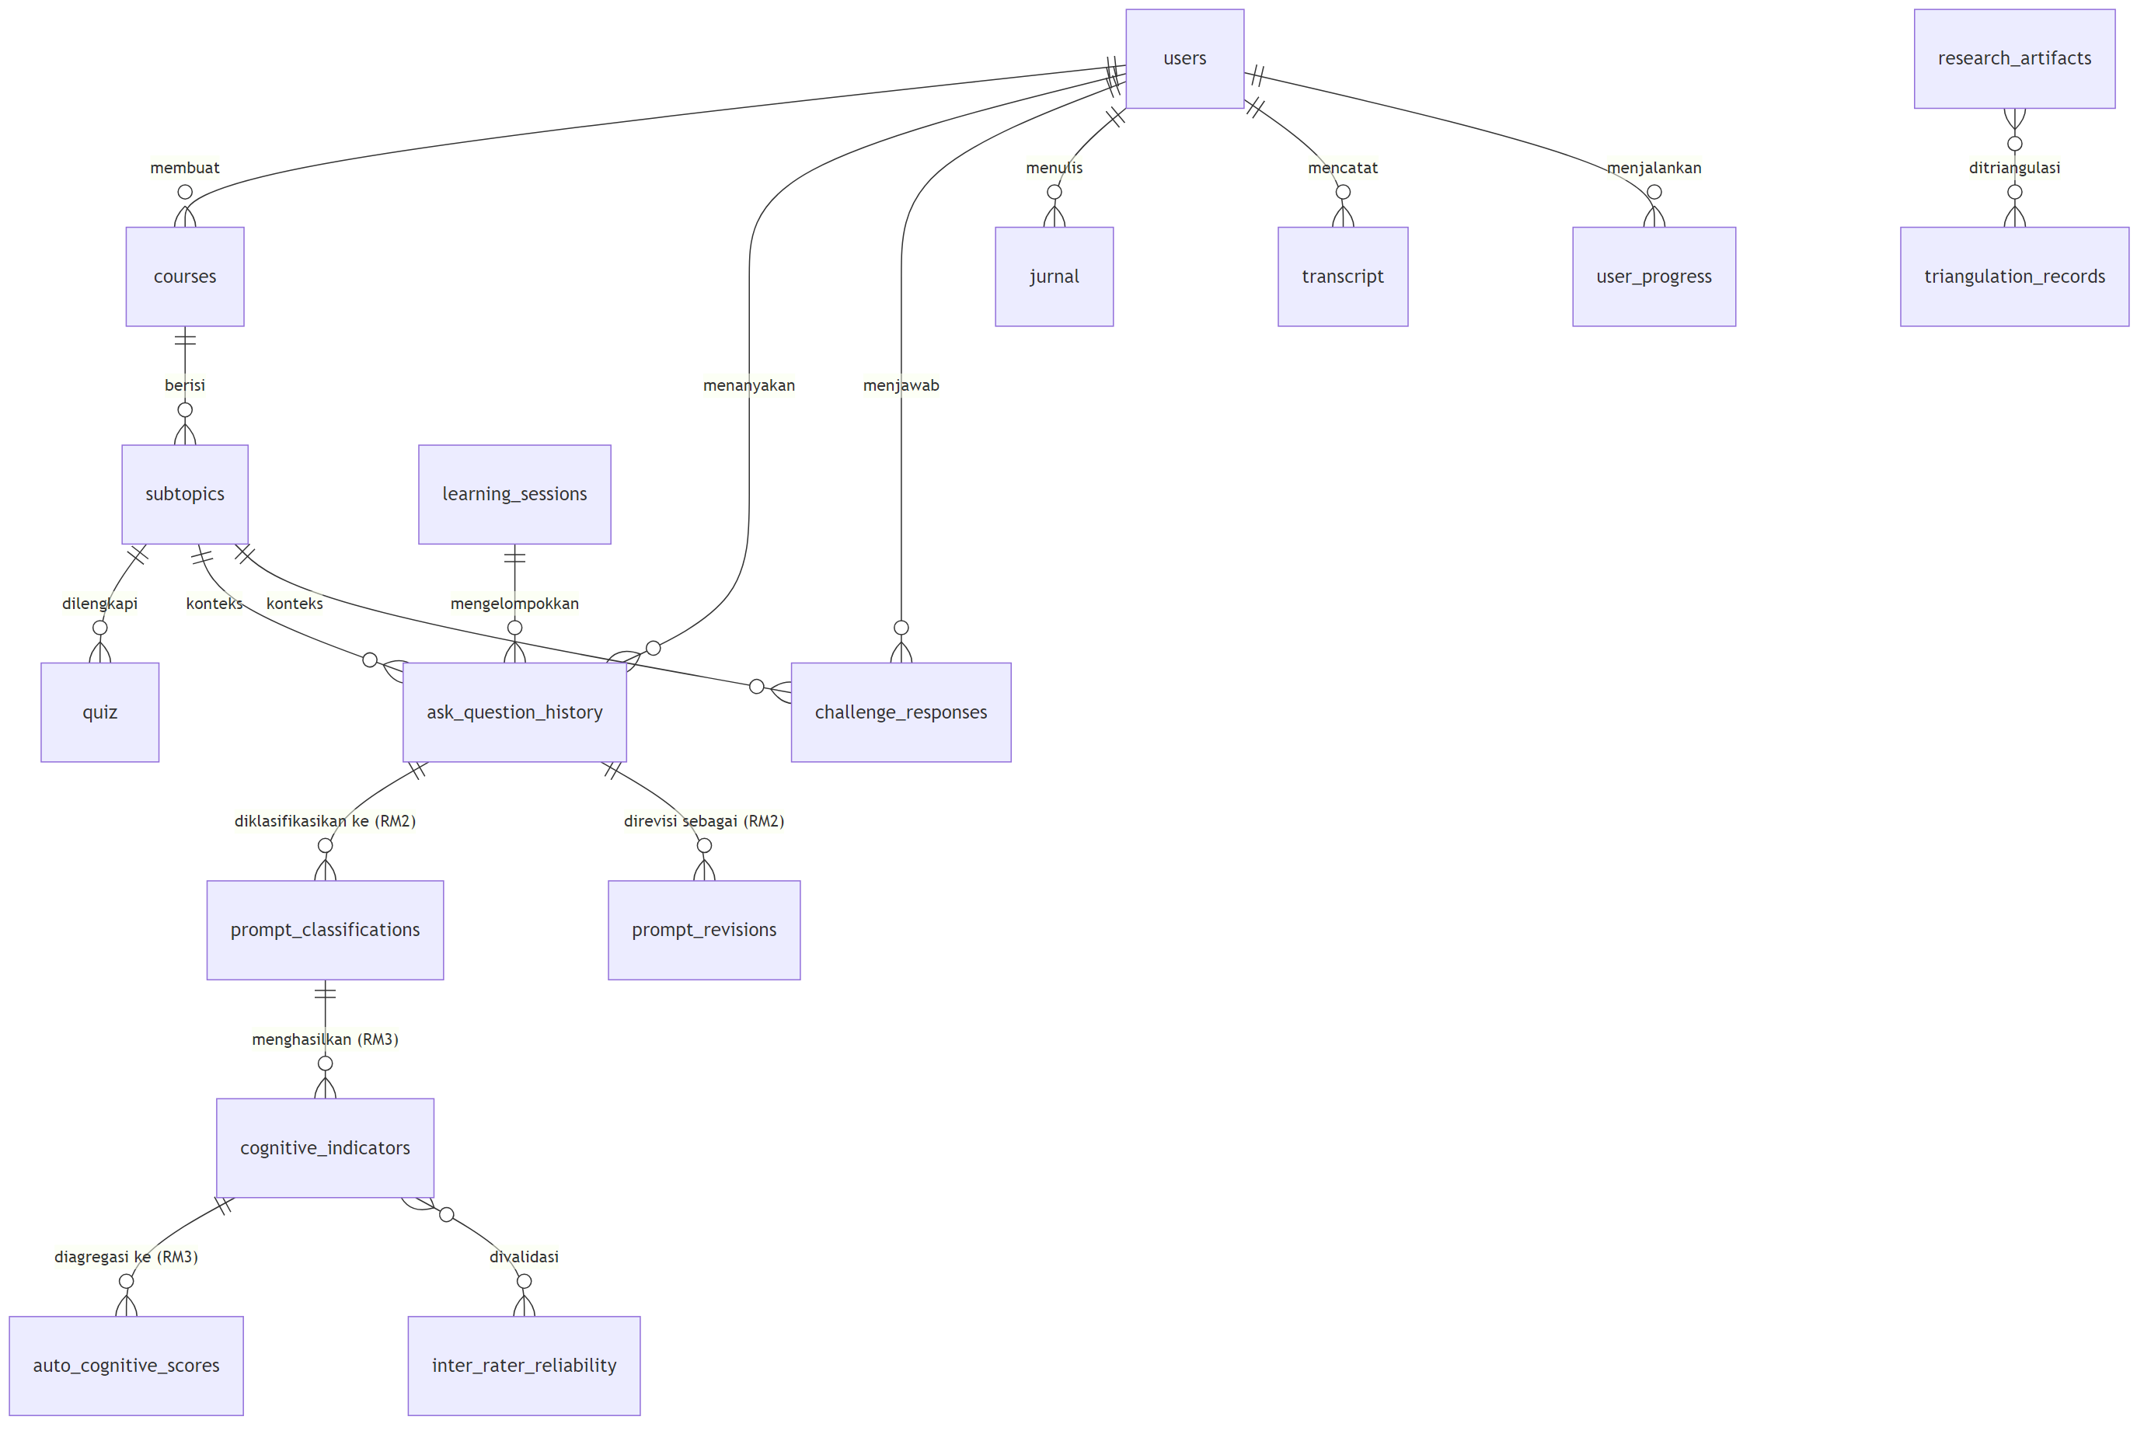
Diagram 2
Hubungan di sisi tabel inti ↔ tabel riset adalah satu-arah: tabel inti menjadi sumber bahan baku, tabel riset menjadi lapisan analisis turunan.

6. Alur Penggunaan

6.1 Alur Tinggi-Tingkat Siswa
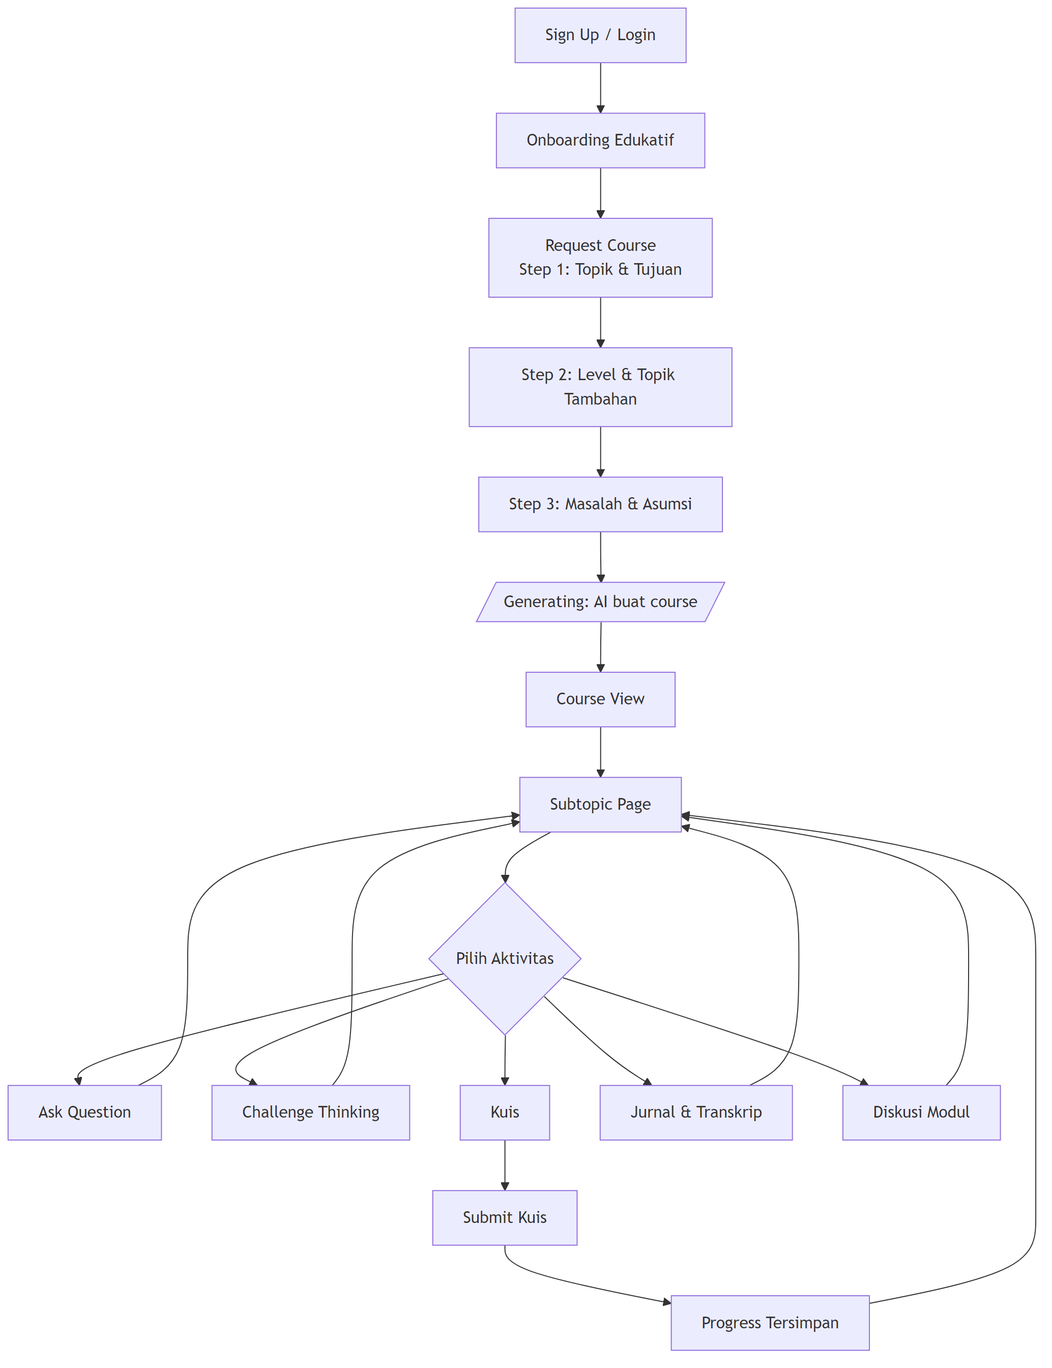
Diagram 3

6.2 Permintaan Course Tiga-Langkah
Tiga halaman (step1 → step2 → step3) berbagi state lewat RequestCourseContext. Isi state divalidasi terhadap GenerateCourseSchema (Zod) sebelum dikirim ke /api/generate-course. Jenis kolom yang divalidasi:
- topic (wajib)
- goal (wajib)
- level ∈ {Beginner, Intermediate, Advanced}
- extraTopics, problem, assumption (opsional)
Skema .strict() mencegah penyusupan kolom asing seperti userId, sehingga identitas pemilik course selalu diambil dari JWT di server (mencegah celah IDOR).

6.3 Belajar per Subtopik
Halaman /course/[courseId]/subtopic/[subIdx]/[pageIdx] adalah unit terkecil pengalaman belajar. Dari halaman ini siswa dapat memicu fitur AI yang membaca konteks subtopik aktif sebagai bagian dari prompt.

6.4 Alur AI Streaming (Ask Question / Challenge Thinking)
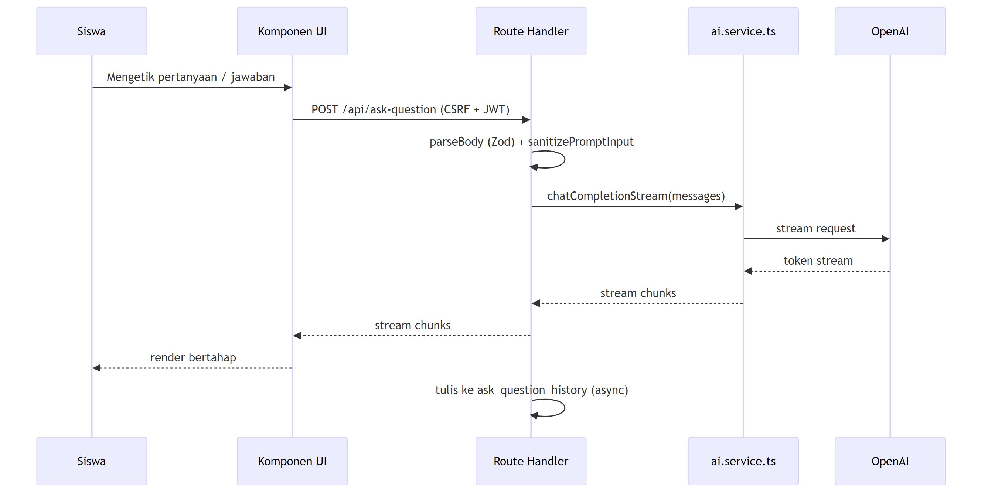
Diagram 4

6.5 Alur Administrator (Peneliti)
Setelah login melalui /admin/login, admin dapat mengakses:
- /admin/dashboard — ringkasan jumlah siswa, course, dan aktivitas.
- /admin/siswa & /admin/siswa/[id] — daftar dan detail siswa, termasuk tab “Evolusi” (/api/admin/siswa/[id]/evolusi) yang akan menampilkan perkembangan prompt siswa setelah pipeline RM2 aktif.
- /admin/aktivitas — log aktivitas (kuis, jurnal, transkrip, ask question, challenge, examples, generate course).
- /admin/riset/* — modul riset (lihat Bab 8): prompt, kognitif, bukti, triangulasi, readiness.

7. Metodologi Integrasi AI

7.1 Lapisan AI dalam Sistem
ai.service.ts menyediakan tiga gaya pemanggilan:
- Single call — untuk generate-course, generate-subtopic, generate-examples, challenge-feedback, quiz/regenerate. Hasil dikembalikan sekaligus.
- Retry call — pembungkus yang mencoba ulang ketika respons AI gagal validasi format JSON.
- Streaming call — untuk Ask Question dan Challenge Thinking agar respons terasa interaktif.

7.2 Sanitasi Prompt
Setiap masukan siswa yang akan dimasukkan ke prompt AI dibersihkan oleh sanitizePromptInput(). Selain itu, masukan siswa dibungkus dalam batas penanda XML (mis. <student_input>...</student_input>) sehingga LLM dapat membedakan instruksi sistem dari konten siswa. Kombinasi keduanya menjadi pertahanan utama terhadap upaya prompt injection.

7.3 Validasi Output
Output AI yang seharusnya berbentuk struktur (mis. JSON struktur kursus, daftar pertanyaan kuis) divalidasi terhadap skema Zod. Jika gagal, lapisan retry mencoba ulang dengan instruksi tambahan; jika tetap gagal, error dikembalikan ke klien dalam format konsisten.

7.4 Konfigurasi Model
Model OpenAI yang dipakai di-configure lewat variabel lingkungan OPENAI_MODEL (default: gpt-5-mini). Ini memungkinkan eksperimen lintas model tanpa perubahan kode.

8. Pipeline Pengukuran Riset (RM2 & RM3)

8.1 Sumber Data Mentah
Data mentah berasal dari:
- ask_question_history — pertanyaan bebas siswa (sumber utama analisis struktur prompt).
- challenge_responses — jawaban terhadap tantangan berpikir.
- jurnal — refleksi naratif siswa.
- quiz — submisi kuis (skor + jawaban).
- transcript — catatan belajar mandiri.

8.2 Klasifikasi Struktur Prompt (RM2) — Rubrik SCP → SRP → MQP → Reflektif
Setiap record di ask_question_history direncanakan untuk diklasifikasikan ke prompt_classifications berdasarkan rubrik strategi prompting yang diadopsi tesis ini, yaitu empat tahap progresif:
- Single-Concept Prompting (SCP) — pertanyaan dangkal-deklaratif yang menyasar satu konsep tunggal (mis. “apa itu for loop?”). Penanda: tidak ada konteks, tidak ada tujuan, tidak ada batasan.
- Structured-Reasoning Prompting (SRP) — pertanyaan yang menyertakan konteks atau struktur logis (mis. “diberikan kasus X, langkah apa untuk …?”). Penanda: ada premis, ada permintaan urutan / struktur.
- Multi-Question Prompting (MQP) — pertanyaan yang merangkai beberapa sub-pertanyaan untuk membangun pemahaman menyeluruh (mis. “apa, kenapa, dan kapan X dipakai dibanding Y?”). Penanda: pertanyaan majemuk dengan keterhubungan tematik.
- Reflective Prompting (Reflektif) — pertanyaan evaluatif-meta yang merefleksikan asumsi atau strategi sendiri (mis. “apakah pendekatan saya untuk Z sudah optimal? alternatif apa yang lebih baik dan kenapa?”). Penanda: evaluasi diri, perbandingan, asumsi yang diperiksa.
Selain tahap utama tersebut, dimensi pelengkap yang dapat dikodekan:
- Tingkat abstraksi — konkret → konseptual → meta.
- Indikator revisi — apakah prompt merupakan revisi dari pertanyaan sebelumnya (terhubung ke prompt_revisions).
- Pola lintasan — naik (progresif), stagnan, fluktuatif, atau anomali.
Pendekatan analisis: inductive content analysis untuk memantapkan kategori, dilanjutkan analisis longitudinal per siswa. Klasifikasi dilakukan baik manual (oleh peneliti) maupun otomatis (oleh AI), kemudian divalidasi silang melalui inter-rater reliability (lihat 8.4).
Endpoint yang sudah disiapkan untuk klasifikasi:
- /api/admin/research/classify (POST) — memanggil OpenAI sebagai classifier atas batch prompt.
- /api/admin/research/bulk — heuristik regex sederhana untuk backfill manual.
- /api/admin/research/auto-code — auto-coding berbasis AI.
- /api/admin/research/classifications — CRUD klasifikasi.

8.3 Manifestasi CT & CrT (RM3) — Kerangka CT + Facione
Hasil prompt_classifications diturunkan menjadi cognitive_indicators dan diagregasi menjadi auto_cognitive_scores per siswa per kurun waktu. Pengkodean indikator kognitif menggunakan dua kerangka:
- Computational Thinking (CT) — empat komponen klasik: dekomposisi, pengenalan pola, abstraksi, dan perancangan algoritma. Manifestasi diidentifikasi dari struktur prompt dan artefak solusi.
- Critical Thinking (CrT) — kerangka Facione — enam keterampilan kognitif: interpretasi, analisis, evaluasi, inferensi, eksplanasi, dan regulasi diri (self-regulation).
Pendekatan analisis: directed content analysis dengan kerangka di atas sebagai daftar kode awal, lalu dilengkapi triangulasi lintas sumber (prompt + artefak + wawancara). Luaran akhir adalah profil manifestasi CT & CrT pada setiap tahap prompt yang menjadi dasar sintesis model konseptual akhir tesis.
Endpoint pendukung:
- /api/admin/research/indicators — CRUD indikator.
- /api/admin/research/auto-scores & /auto-scores/summary — skor kognitif dan ringkasannya.
- /api/admin/research/sessions — pengelompokan sesi belajar.

8.4 Triangulasi & Inter-Rater Reliability
Untuk meningkatkan validitas:
- research_artifacts & triangulation_records (/api/admin/research/artifacts, /triangulation) menyimpan kutipan / tanda dari sumber-sumber berbeda yang saling menguatkan satu temuan.
- inter_rater_reliability mendukung uji konsistensi antara koding manual peneliti dan koding otomatis AI.
- /api/admin/research/evidence & /api/admin/research/reconcile mendukung kerja rekonsiliasi data.
- /api/admin/research/readiness memantau kesiapan data riset secara keseluruhan.

8.5 Status Implementasi Pipeline
Status saat dokumen ditulis (26 April 2026): antarmuka admin riset (/admin/riset/*) sudah ada, endpoint sudah tersedia, namun tabel-tabel pendukung riset masih kosong karena pemicu otomatis belum dibangun. Ini berarti:
- Kartu RM2 dan RM3 di dashboard admin akan tampil kosong atau jatuh ke fallback heuristik;
- Tab “Evolusi” dan “Kognitif” di /admin/siswa/[id] belum menampilkan data nyata;
- Pengisian data dapat dilakukan secara manual lewat antarmuka CRUD pada /admin/riset/prompt dan /admin/riset/kognitif, atau melalui backfill semi-otomatis pada /api/admin/research/bulk.
Pembangunan pipeline otomatis adalah tahap pengembangan berikutnya yang sengaja dipisahkan dari konsolidasi sistem inti, agar implementasi sistem inti dapat distabilkan terlebih dahulu sebelum membangun pengukuran.

9. Keamanan dan Privasi

9.1 Otentikasi & CSRF
- JWT disimpan dalam cookie httpOnly access_token (tidak dapat dibaca JavaScript klien).
- Refresh token ikut dirotasi setiap pemakaian; token lama dianggap tidak berlaku.
- Header x-csrf-token wajib pada permintaan yang mengubah state.
- Middleware middleware.ts menolak akses terotentikasi ke rute yang tidak sesuai peran (role !== 'ADMIN' ditolak pada /admin/*).

9.2 Otorisasi & Row-Level Security
- Supabase Row Level Security (RLS) aktif pada tabel-tabel sensitif.
- Operasi yang membutuhkan elevasi memakai service role lewat klien adminDb (hanya di sisi server).
- Klien publicDb hanya untuk pembacaan tingkat anonim yang patuh RLS.

9.3 Soft Delete & Anonimisasi
- Penghapusan siswa adalah soft delete: kolom deleted_at di tabel users ditandai, tabel anak tidak disentuh. Ini memenuhi persyaratan auditabilitas data riset.
- Anonimisasi yang diterapkan adalah level ringan: email / nama tidak ditampilkan pada konteks sensitif (mis. screenshot tesis). Pseudonimisasi kriptografis tidak digunakan karena tidak diperlukan oleh kebijakan etik.
- Dua akun dilindungi dari penghapusan otomatis saat migrasi destruktif: akun admin peneliti dan akun penguji (sal@expandly.id).

9.4 Pertahanan terhadap Prompt Injection
Lihat Bab 7.2 — sanitizePromptInput() + batas penanda XML diterapkan pada semua endpoint yang mengirim masukan siswa ke OpenAI (ask-question, challenge-thinking, challenge-feedback, generate-course, generate-subtopic, generate-examples).

9.5 Validasi Input
parseBody() di src/lib/schemas.ts mengaplikasikan 14 skema Zod terhadap body permintaan API. Ini mencegah masukan tak terduga mencapai lapisan layanan.

9.6 Pencatatan & Auditabilitas
Setiap permintaan API dicatat ke api_logs lewat withApiLogging, mencakup: jalur, status, durasi, user yang memicu (jika terotentikasi). Catatan ini mendukung audit ulang ketika analisis riset memerlukan rekonstruksi urutan kejadian.

10. Status Implementasi dan Keterbatasan

10.1 Sudah Diimplementasikan
- Otentikasi siswa & admin lengkap dengan CSRF dan rotasi refresh token.
- Onboarding edukatif yang menjelaskan paradigma belajar dengan AI sebelum siswa berinteraksi.
- Permintaan course tiga-langkah terhubung dengan AI generator.
- Antarmuka belajar per subtopik dengan AI tanya-jawab (streaming) dan challenge thinking (streaming).
- Kuis, jurnal refleksi, transkrip, dan pelacakan progres.
- Modul diskusi sisi siswa.
- Admin: dashboard, manajemen siswa (dengan soft delete), pemantauan aktivitas, antarmuka modul riset.
- Pencatatan log API.
- Pertahanan keamanan: JWT + CSRF, RLS, sanitasi prompt, validasi Zod, anonimisasi ringan.

10.2 Belum Diimplementasikan / Dipisahkan dari Lingkup
- Pipeline otomatis pengisian tabel riset (RM2/RM3) — endpoint sudah ada, pemicu belum dijalankan. Pengisian saat ini bersifat manual / heuristik backfill.
- Modul Ekspor data, Kesehatan Sistem, dan Diskusi sisi admin — sengaja tidak dipakai untuk tesis.
- Hierarki peran lain di luar user dan ADMIN — tidak diperlukan karena hanya satu peneliti.
- Pseudonimisasi kriptografis — tidak diperlukan oleh kebijakan etik internal.

10.3 Keterbatasan yang Diketahui
- Skala pengguna terbatas — sistem dirancang untuk sejumlah kecil peserta penelitian, bukan beban produksi besar.
- Ketergantungan pada OpenAI — kualitas hasil course dan klasifikasi prompt bergantung pada model yang dipilih dan ketersediaan layanan OpenAI.
- Klasifikasi otomatis sebagai pengganti koder manusia — perlu dipertanggungjawabkan validitasnya melalui uji inter-rater reliability sebelum dijadikan satu-satunya basis kesimpulan tesis. Skema inter_rater_reliability sudah disiapkan untuk keperluan ini.
- Fast Refresh dimatikan (FAST_REFRESH=false) untuk stabilitas pengembangan; tidak berdampak pada produksi.

11. Lampiran

Lampiran A — Daftar Endpoint API (Inti)
Otentikasi & Sesi /api/auth/login, /api/auth/register, /api/auth/logout, /api/auth/refresh, /api/auth/me /api/admin/login, /api/admin/register, /api/admin/logout, /api/admin/me
Pembelajaran (Siswa) /api/generate-course, /api/generate-subtopic, /api/generate-examples /api/ask-question (streaming), /api/challenge-thinking (streaming), /api/challenge-feedback, /api/challenge-response /api/quiz/submit, /api/quiz/status, /api/quiz/regenerate /api/jurnal/save, /api/jurnal/status /api/discussion/start, /api/discussion/respond, /api/discussion/status, /api/discussion/history, /api/discussion/prepare, /api/discussion/module-status /api/learning-progress, /api/learning-profile, /api/user-progress, /api/prompt-journey, /api/onboarding-state /api/courses, /api/courses/[id]
Administrasi /api/admin/dashboard, /api/admin/users, /api/admin/users/[id], /api/admin/users/[id]/detail, /api/admin/users/[id]/subtopics, /api/admin/users/[id]/activity-summary /api/admin/activity/* (jurnal, transcript, quiz, ask-question, challenge, examples, courses, topics, generate-course, feedback, learning-profile, actions, search, analytics) /api/admin/insights /api/admin/siswa/[id]/evolusi
Modul Riset (Skema siap, pipeline belum aktif) /api/admin/research/classify, /api/admin/research/bulk, /api/admin/research/auto-code /api/admin/research/classifications, /api/admin/research/indicators, /api/admin/research/sessions /api/admin/research/auto-scores, /api/admin/research/auto-scores/summary /api/admin/research/evidence, /api/admin/research/triangulation, /api/admin/research/artifacts /api/admin/research/readiness, /api/admin/research/reconcile, /api/admin/research/analytics

Lampiran B — Daftar Halaman
Halaman Publik /, /login, /signup, /admin/login, /admin/register
Pengalaman Siswa /dashboard, /onboarding, /onboarding/intro /request-course/step1, /request-course/step2, /request-course/step3, /request-course/generating /course/[courseId], /course/[courseId]/subtopic/[subIdx]/[pageIdx], /course/[courseId]/discussion/[moduleIdx]
Administrator /admin/dashboard, /admin/aktivitas /admin/siswa, /admin/siswa/[id] /admin/riset, /admin/riset/prompt, /admin/riset/kognitif, /admin/riset/bukti, /admin/riset/triangulasi, /admin/riset/readiness

Lampiran C — Glosarium
Istilah | Penjelasan
CT | Computational Thinking — kemampuan dekomposisi, pengenalan pola, abstraksi, dan penyusunan algoritma.
CrT | Critical Thinking — kemampuan menafsir, menganalisis, mengevaluasi, menalar, menjelaskan, dan meregulasi proses berpikir.
Facione | Kerangka enam keterampilan inti CrT: interpretasi, analisis, evaluasi, inferensi, eksplanasi, regulasi diri — basis pengkodean RM3.
SCP / SRP / MQP / Reflektif | Empat tahap rubrik strategi prompting: Single-Concept, Structured-Reasoning, Multi-Question, dan Reflective Prompting — basis pengkodean RM2.
LORI | Learning Object Review Instrument — instrumen penilaian validitas pakar untuk objek pembelajaran (RM1).
SUS | System Usability Scale — instrumen ukur praktikalitas pengguna (RM1).
Subtopic | Unit pembelajaran terkecil di bawah modul course; satu subtopik dapat memuat beberapa halaman.
Challenge Thinking | Fitur AI yang melontarkan tantangan reflektif kepada siswa, lalu memberi umpan balik atas jawaban siswa.
Ask Question | Fitur AI tanya-jawab bebas, dengan respons streaming.
Fase E | Fase Kurikulum Merdeka yang setara dengan SMA Kelas 10 — populasi target penelitian.
RM1, RM2, RM3 | Tiga rumusan masalah tesis: pengembangan media, perkembangan struktur prompt, manifestasi CT & CrT.
RLS | Row-Level Security — kebijakan otorisasi tingkat baris di PostgreSQL/Supabase.
CSRF | Cross-Site Request Forgery — vektor serangan yang dicegah dengan pola double-submit cookie.
JWT | JSON Web Token — token terotentikasi yang dipakai untuk membawa identitas pengguna.
Soft Delete | Penghapusan logis dengan menandai deleted_at, tanpa menghapus baris fisik.
Personalized Learning | Pendekatan pembelajaran yang menyesuaikan konten dan asesmen dengan profil pembelajar.

— Akhir dokumen —

